**INSTRUÇÕES PARA A PREPARAÇÃO E SUBMISSÃO DE TRABALHOS À COMISSÃO CIENTÍFICA DO II CONGRESSO INTERNACIONAL DE MULHERES EM STEAM E III SIMPÓSIO BRASILEIRO DE MULHERES EM STEM**

Observe as instruções e formate seu artigo de acordo com este padrão (*template*). O arquivo não deve ultrapassar duas (duas) páginas e deve ser submetido em formato PDF. O trabalho deve atender à temática do evento. Não será permitida a inclusão ou exclusão de autores após o término do prazo de submissão.

A submissão de cada trabalho deve ser feita por um de seus autores, na sua área restrita pessoal (acessada com login e senha previamente cadastrados), no link específico referente à submissão. Não inserir informações dos autores e afiliações, resumo e palavras-chave no corpo do trabalho. Essas informações devem ser inseridas somente no formulário *online* de submissão.

Trabalhos fora dos padrões de formatação estabelecidos serão rejeitados.

**TÍTULO DO TRABALHO**

**1. Introdução**

Espaço destinado à contextualização e delimitação do tema, com a breve descrição do problema, objetivos, justificativa e metodologia da pesquisa/projeto/proposta.

**2. Citações**

O sistema de referências é autor-data, de acordo com a NBR 10520:2002.

A citação direta consiste na transcrição textual de parte da obra ou trabalho do (a) autor (a) consultado (a). Se a citação direta for de até 3 (três) linhas, deverá vir transcrita entre aspas. Se maior do que 3 (três) linhas, deverá haver recuo de margem do texto (4 cm) e diminuição no tamanho da fonte (tamanho 11). Os exemplos, abaixo, ilustram como poderão vir as respectivas citações diretas:

Citações diretas de até 3 linhas:

O Brasil, em 2015, “fechou acordo sobre o combate à mudança climática, marcando compromissos ambiciosos com os objetivos da Conferência das Partes” (ROBINSON, 2021, p.17), o que demonstra que a pasta do Ministério do Meio Ambiente deverá estar voltada ao cumprimento das referidas metas.

Ou,

Segundo Ronbinson (2021, p.17), o Brasil “fechou acordo sobre o combate à mudança climática, marcando compromissos ambiciosos com os objetivos da Conferência das Partes”, o que demonstra que a pasta do Ministério do Meio Ambiente deverá estar voltada ao cumprimento das referidas metas.

Citações diretas acima de 3 linhas:

O Brasil, em 2015:

fechou acordo sobre o combate à mudança climática, marcando compromissos ambiciosos com os objetos da Conferência das Partes, que é o órgão supremo da Convenção-Quadro das Nações Unidas sobre Mudança do Clima (United Nations Framework Convention on Climate Change - UNFCCC). Em 2016, os esforços do Brasil e de outros países começaram a ser colocados em prática com a entrada em vigor do Acordo de Paris. (ROBINSON, 2021, p.17).

A citação indireta é a elaboração de texto com base na obra ou trabalho do (a) autor (a) consultado (a). A reprodução é feita com outras palavras, mas sendo fidedigna à ideia do (a) autor (a) utilizado (a).

Exemplo de citação indireta:

O Brasil e outros países, a partir de 2016, passaram a mover esforços para a implementação da agenda climática devido à vigência do Acordo de Paris (ROBINSON, 2021, p.17).

*2.1 Fonte, tamanho e espaçamento*

A fonte de todo o texto deverá ser Arial, tamanho 12; sendo tamanho 10 para as tabelas e quadros, tamanho 14 para os títulos das Seções e tamanho 12 (itálico) para os títulos das subseções. O texto deve ser digitado usando espaçamento simples e alinhamento justificado.

**3. Equações**

Equações inseridas no trabalho completo devem ser numeradas sequencialmente e à direita no texto, por exemplo

|  |  |
| --- | --- |

**4. Tabelas e Figuras**

As(os) autoras(es) podem inserir figuras e tabelas no artigo. Elas devem estar dispostas próximas de suas referências no texto.

*4.1 Inserção de Tabelas*

Tabelas devem ser enumeradas, dispostas horizontalmente centralizadas, próximas de sua referência no texto, e a legenda imediatamente acima dela. Por exemplo, consulte a Tabela 1.

Tabela I - Coeficientes de rendimento dos alunos no período 2022-2024.

| Período | Coeficiente de Rendimento |
| --- | --- |
| 2022 | 6,5 |
| 2023 | 5,6 |
| 2024 | 7,3 |

Fonte:

*4.2 Inserção de Figuras*

Figuras devem estar numeradas, dispostas horizontalmente centralizadas, próximas de sua referência no texto, e a legenda imediatamente abaixo dela. **Quando não própria, deve-se indicar/referenciar a fonte.**} Por exemplo, consulte a Figura 1.

Figura 1 - Imagem que compõe o logo STEAM

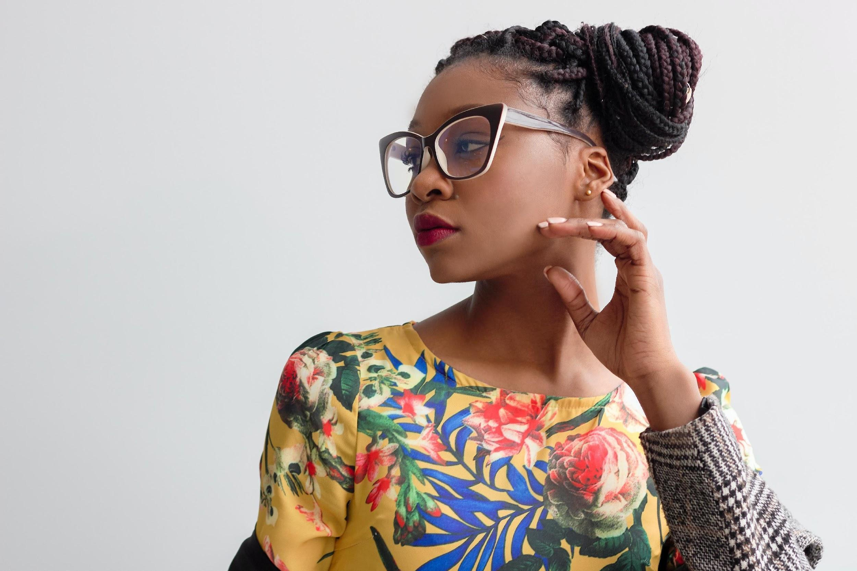

Fonte

**5. Considerações Finais**

Esta seção é reservada às principais conclusões e considerações finais do trabalho.

**Agradecimentos (opcional)**

Seção reservada aos agradecimentos dos autores, caso seja pertinente. Por exemplo, agradecimento a instituições de fomentos. Esta seção não é numerada e deve ser disposta entre a seção de Considerações Finais e as Referências.

**Referências**

As referências bibliográficas devem ser inseridas conforme especificado neste padrão. Seguem alguns exemplos de referências: livro [1], artigos publicados em periódicos [2,3], capítulo de livro [4], dissertação de mestrado [5], tese de doutorado [6], trabalho publicado em anais de eventos [7], *website* e outros [8]. Sempre que disponível forneça o DOI, ISBN ou ISSN, conforme o caso. Apresentadas em ordem alfabética e de acordo com a ABNT NBR 6023.

[1] BOLDRINI, José Luiz. et al. **Álgebra Linear**. 3ª. ed. São Paulo: Harbra, 1986.

[2] TOZZI, M.; OTA, J. Vertedouro em degraus. **Revista da Vinci**, Curitiba, v.1, n.1, p. 9-28, 2004.

[3] CULMINATO, J. A. RUAS, V.. “Unification of distance inequalities for linear variational problems”. In: **Computational and Applied Mathematics,** 34, p. 1009–1033, 2014. doi: 10.1007/s40314-014-0163-6.

[4] ALMEIDA, Leandro S.; SOARES, Ana P. Os estudantes universitários: sucesso escolar e desenvolvimento psicossocial. In: MERCURI, Elizabeth.; POLYDORO, Soely A. J. (orgs.). **Estudante universitário**: características e experiências de formação. Taubaté, SP: Livraria Universitária, 2003. p. 15-40.

[5] DINIZ, G. L. A mudança no habitat de populações de peixes: de rio a represa: o modelo matemático. 1994. 90 f. **Dissertação** (Mestrado em Matemática Aplicada)–Unicamp, Campinas, 1994.

[6] TERRIBILI FILHO, Armando. Educação superior no período noturno: impacto do entorno educacional no cotidiano do estudante. 2007. 186f. **Tese** (Doutorado em Educação), Faculdade de Filosofia e Ciências, Universidade Estadual Paulista, São Paulo, 2007.

[7] BRAYNER, A. R. A.; MEDEIROS, C. B. Incorporação do tempo em SGBD orientado a objetos. In: SIMPÓSIO BRASILEIRO DE BANCO DE DADOS, 9., 1994, São Paulo. Anais. São Paulo: USP, 1994. p. 16-29.

[8] **BRASIL**. Ministério da Educação. Instituto Nacional de Estudos e Pesquisas Educacionais Anísio Teixeira. Sinopse da Educação Superior 2020. Disponível em:<https://www.gov.br/inep/pt-br/acesso-a-informacao/dados-abertos/sinopses-estatisticas> . Acesso: 10 maio. 2024.

INSTRUCTIONS FOR THE PREPARATION AND SUBMISSION OF WORKS TO THE SCIENTIFIC COMMITTEE OF THE II INTERNATIONAL CONGRESS OF WOMEN IN STEAM AND III BRAZILIAN SYMPOSIUM OF WOMEN IN STEM

Abstract: This document presents detailed instructions...

Keywords: first one, second word …

**Observação:** os Dados dos autores, Resumo e as Palavras-chave do trabalho devem constar apenas no formulário de submissão online, sua permanência no corpo do trabalho (que é submetido em PDF) poderá desclassificar o trabalho. Abstract e Keywords devem permanecer ao final do trabalho submetido em PDF

**Resumo**. Este é o padrão para a submissão de trabalhos da Categoria Artigo do Congresso, destinados à divulgação de pesquisas com resultados avançados ou conclusivos. Nesta categoria, os trabalhos devem ser submetidos em Português ou Inglês, em forma de artigo com no mínimo 8 (oito) e no máximo 15 (quinze) páginas, incluindo-se as referências bibliográficas. Os trabalhos submetidos que não estiverem de acordo com o formato apresentado por esse padrão serão rejeitados pelo Comitê Científico do evento, sem análise do mérito científico.

**Palavras-chave**. Mulheres em STEM, Mulheres na C&T, Educação STEAM (entre 3-4 palavras-chave)